任务要求：
数据表： meal_order_detail1_sql.xlsx
- 创建单日菜品成交总额与总数透视表（包含汇总数据），并保存到文件：PivotDetail1.xlsx文件中，保存内容参考如下：
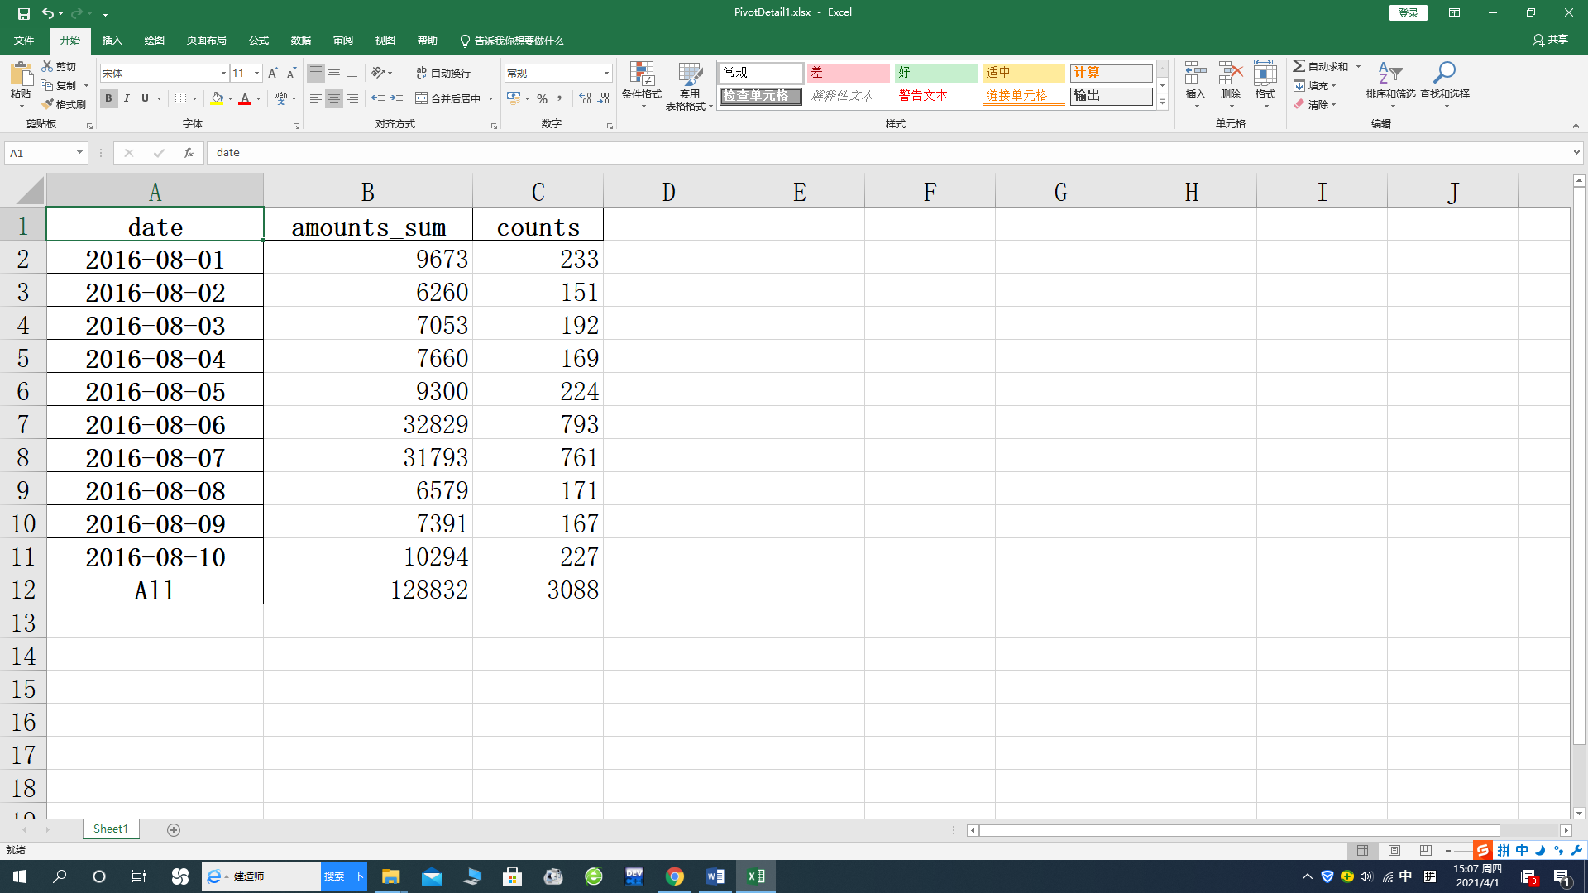

- 创建单个菜品单日成交总额透视表（包含汇总数据），并保存到文件：PivotDetail2.xlsx文件中，保存内容参考如下：
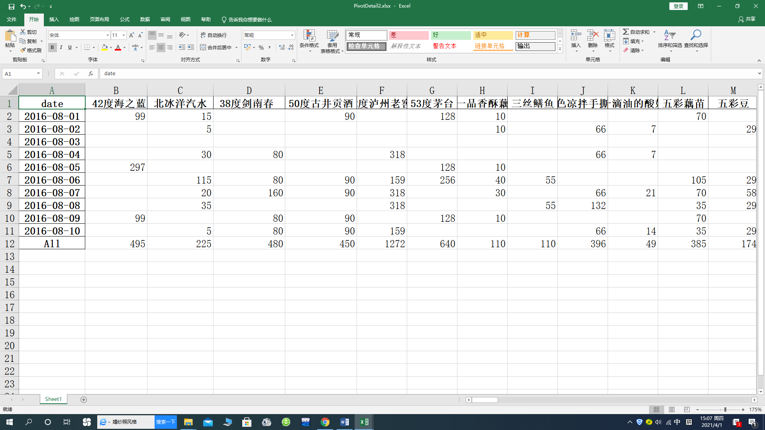
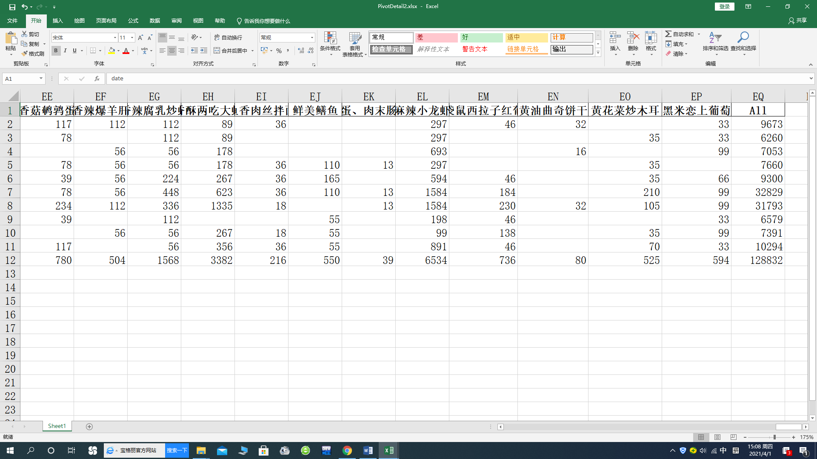

- 创建单个菜品单日成交总数透视表（包含汇总数据），并保存到文件：PivotDetail3.xlsx文件中，保存内容参考如下：
